Městský úřad MIKULOV
Odbor stavební a životního prostředí
 | Náměstí 1, 692 20 Mikulov  www.mikulov.cz | Tel.: +420 519 444 555  Fax: +420 519 444 500  E-mail: podatelna@mikulov.cz

Číslo jednací: Oprávněná úřední osoba: Mikulov 09.08.2023
MUMI23035815 Martin Suchánek
Spisová značka: Tel.: 519 444 543
MUMIS23033266 3400/SUCM E-mail: suchanek@mikulov.cz

VYHLÁŠENÍ SKUTEČNOSTI PRO UPLATŇOVÁNÍ ODCHYLNÉHO POSTUPU – USMRCOVÁNÍ KORMORÁNA VELKÉHO

Městský úřad Mikulov, odbor stavební a životního prostředí, jako věcně a místně příslušný orgán ochrany přírody dle ustanovení § 61 odst. 1 písm. c) a § 66 zákona č. 128/2000 Sb., o obcích (obecní zřízení), ve znění pozdějších předpisů, dle ustanovení § 10 a § 11 zákona č. 500/2004 Sb., správní řád, ve znění pozdějších předpisů (dále jen správní řád) a dle ustanovení § 75 odst. 1 písm. c) a § 77 zákona č. 114/1992 Sb., o ochraně přírody a krajiny, ve znění pozdějších předpisů (dále jen zákon), v souladu s ustanovením § 5b odst. 4 zákona a Článkem 5 Opatření obecné povahy Ministerstva životního prostředí, č.j. ENV/2019/65848 – MZP/2019/630/1349,

v y h l a š u j e,

že nastaly podmínky pro uplatňování odchylného postupu pro usmrcování kormorána velkého (Phalacrocorax carbo sinensis), tzn. že ve správním obvodu Městského úřadu Mikulov (v území ležícím mimo CHKO Pálava), se na rybnících nebo zvláštních rybochovných zařízeních a jejich okolí vyskytuje nejméně jedno hejno kormorána velkého, čítajícího více než 5 jedinců.

Podkladem pro vyhlášení odchylného postupu je žádost společnosti Rybníkářství Pohořelice a. s., se sídlem Vídeňská 717, 691 23 Pohořelice, IČ 46961062, doručená dne 21.07.2023.

Na základě tohoto sdělení je možno uplatňovat v termínu ode dne vyhlášení do 31.03.2024 odchylný postup dle ustanovení opatření obecné povahy a to za podmínek v něm stanovených.

Poučení o odvolání

Na vydání tohoto dokumentu se nevztahují obecné podmínky o správním řízení, jedná se o sdělení dle ustanovení § 154 správního řádu.

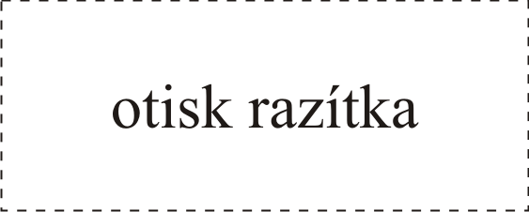

Martin Suchánek
odborný zaměstnanec

